Мастер класс Диски КП Lego

В данном разделе рассмотрены примерные этапы создания 3D-модели диска колесной пары с использованием программного пакета КОМПАС 3D.
Исходные данные – чертеж детали:

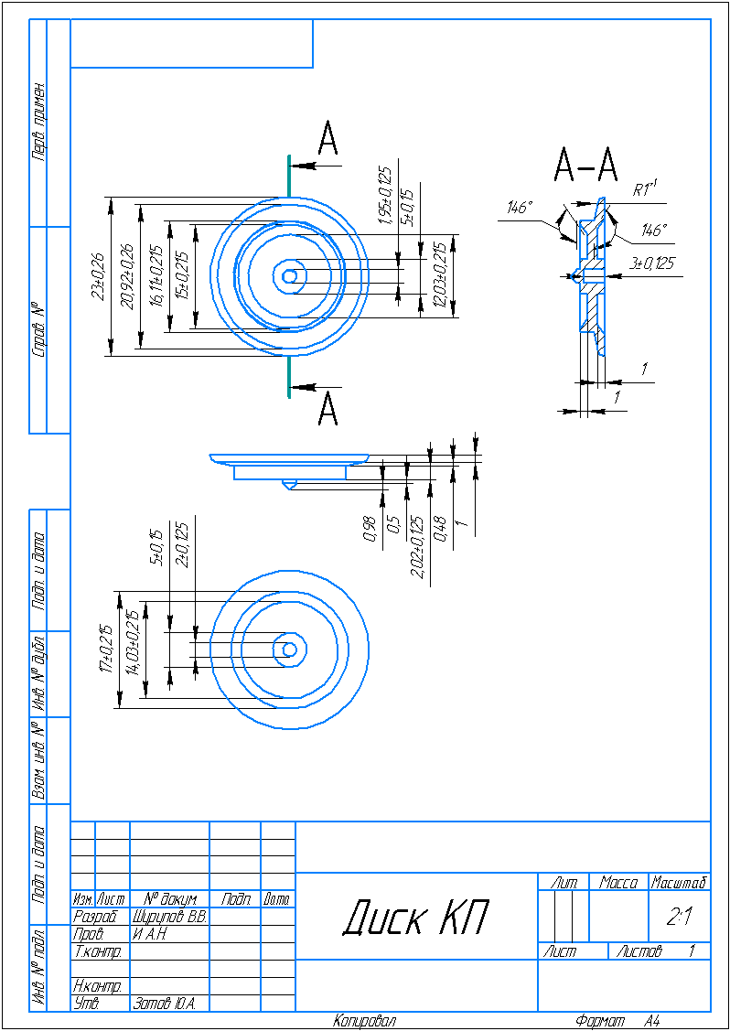
1. Запускаем программу КОМПАС 3D двойным кликом левой кнопки мыши по иконке 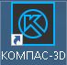 расположенной на рабочем столе.

2. Жмем Создать -> Деталь.

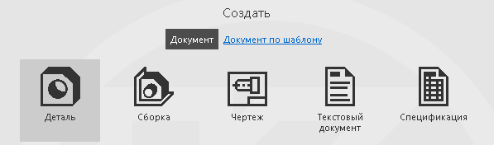

Открывается окно создания новой детали.

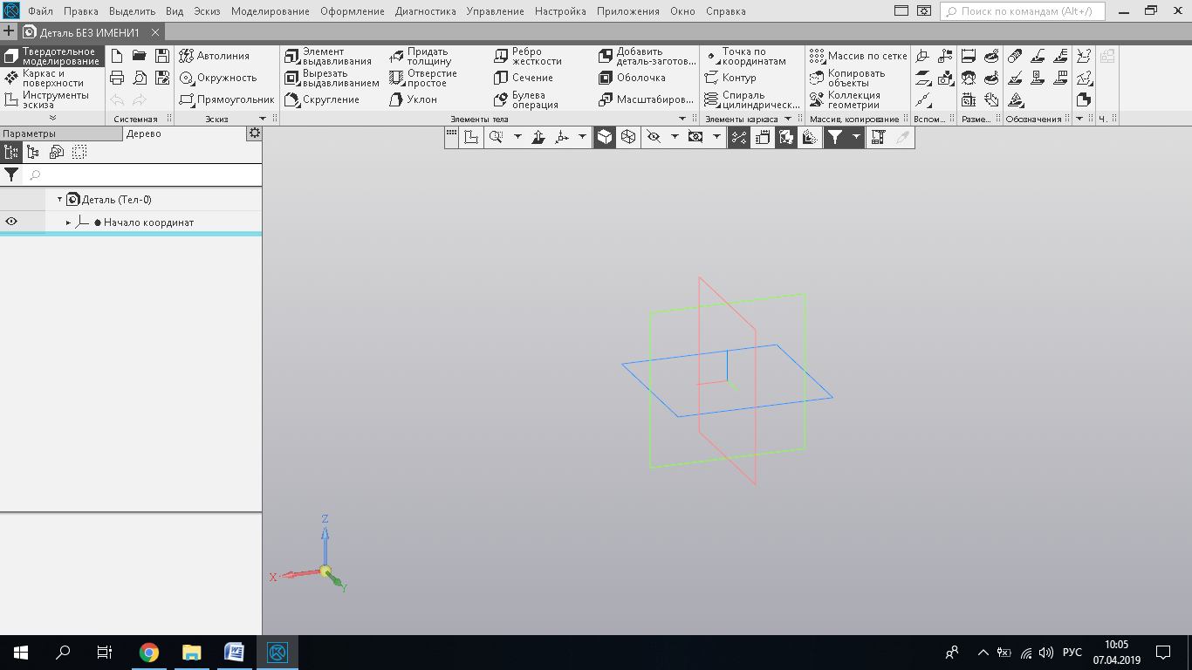

3. Левым кликом мыши выбираем начальную ориентацию модели X,Y или Z.

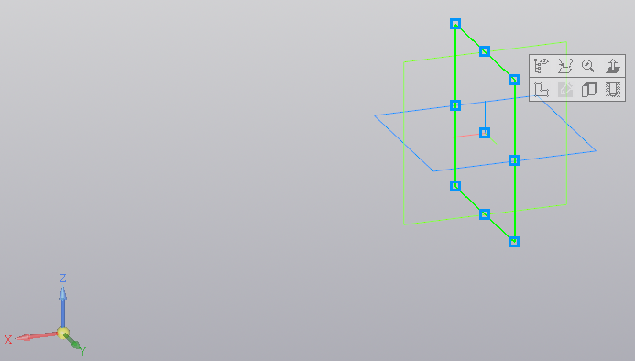
В нашем случае это ось Х (условно выделяется красным цветом).
Выбор начальной ориентации модели не оказывает влияния на ход её моделирования и на её свойства. От этого будет зависеть только её ориентация в пространстве при выборе одной из стандартных осей ориентаций (X, Y или Z).

4. Далее приступаем к непосредственному созданию детали.
Элементом Окружность создаем произвольную окружность на ось X.

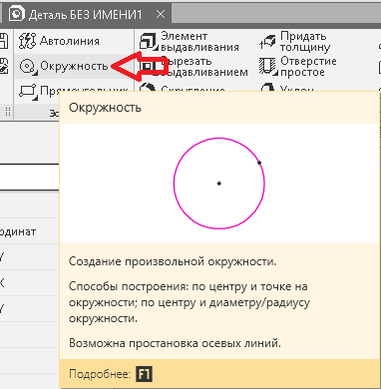

5. Во вкладке Параметры указываем Диаметр равный 23 и нажимаем Enter на клавиатуре (в КОМПАС 3D по умолчанию все размеры проставляются в миллиметрах).

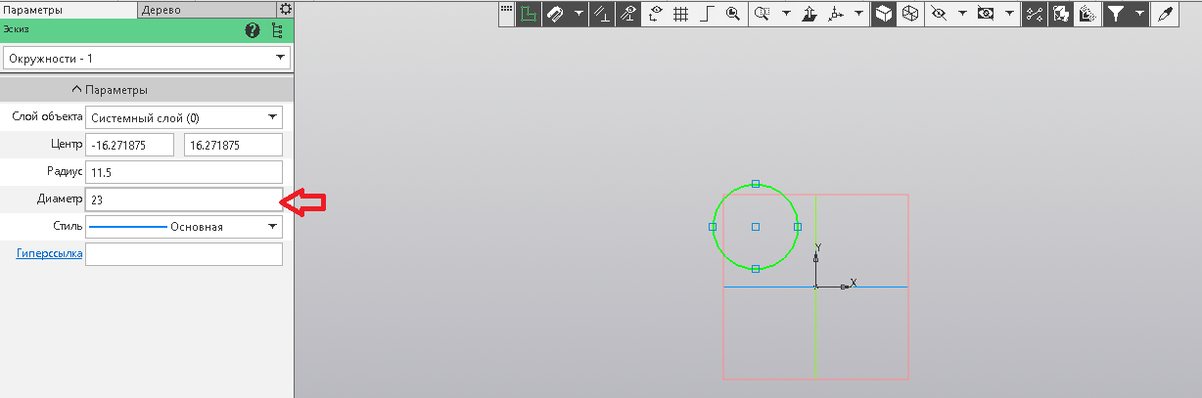

Перемещая мышь, мы перемещаем созданную окружность в центр координат осей X, Y и Z, левым кликом мыши мы «Привязываем её 0 координате».

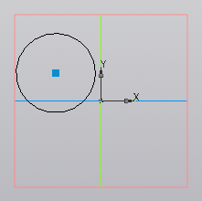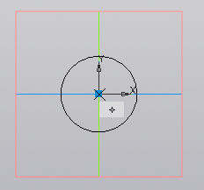
6. Элементом Выдавливания придаём объём созданной окружности, во вкладке Параметры Расстояние равно 1. Для применения этого параметра не забываем нажать .

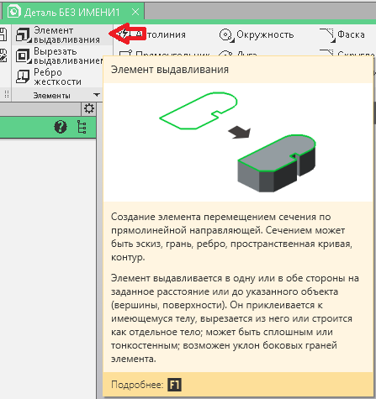

Для вращения объекта в пространстве необходимо зажать правую кнопку мыши и передвигать её (мышку) в нужном направлении, а так же программа поддерживает скроллинг при нажатом колёсике мышки.

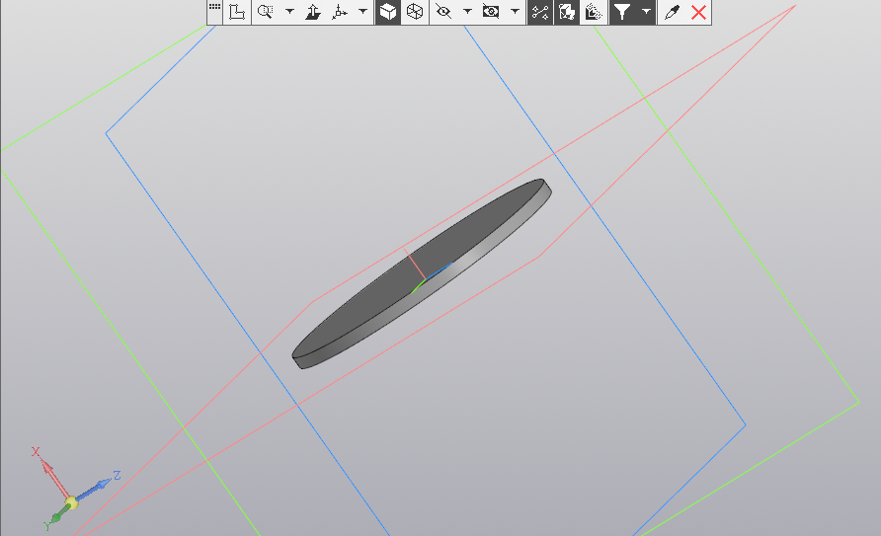
7. Далее активируем элемент Скругление.

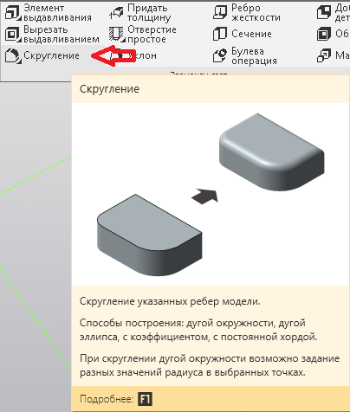

Кликнув левой кнопкой мыши по верхнему ребру окружности – выделяем его.

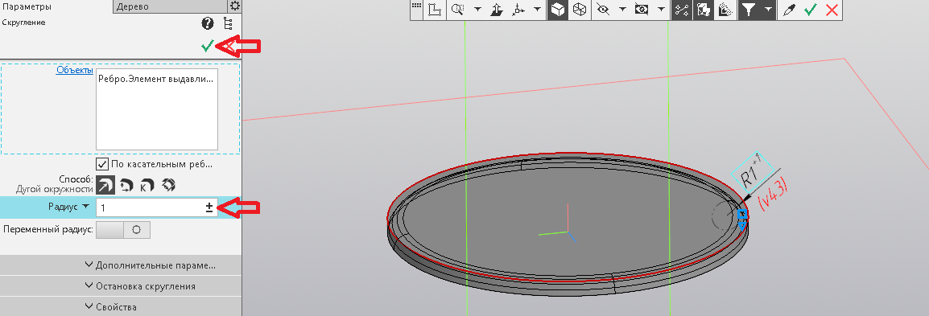

В Параметрах задаем Радиус равным 1, и жмем .

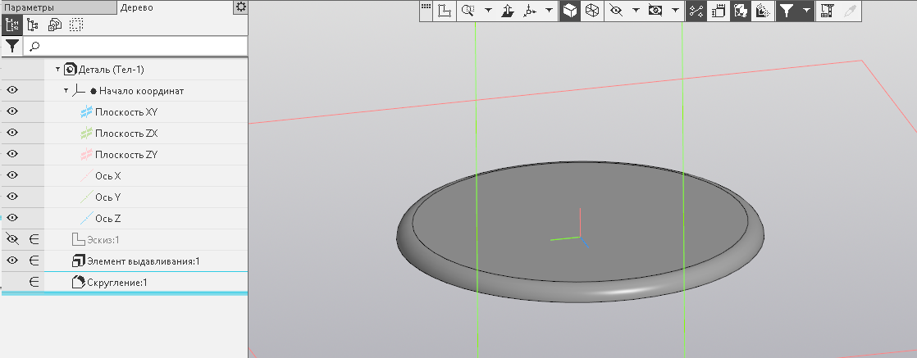

8. Поздравляем! Вы только, что создали один из объектов заданной 3D модели.
9. Кликом левой кнопки мыши выделяем верхнюю часть окружности (выделится зеленым цветом)

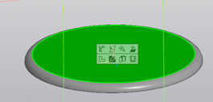

На выделенной части создаём элемент Окружность.
Диаметр равен 16.

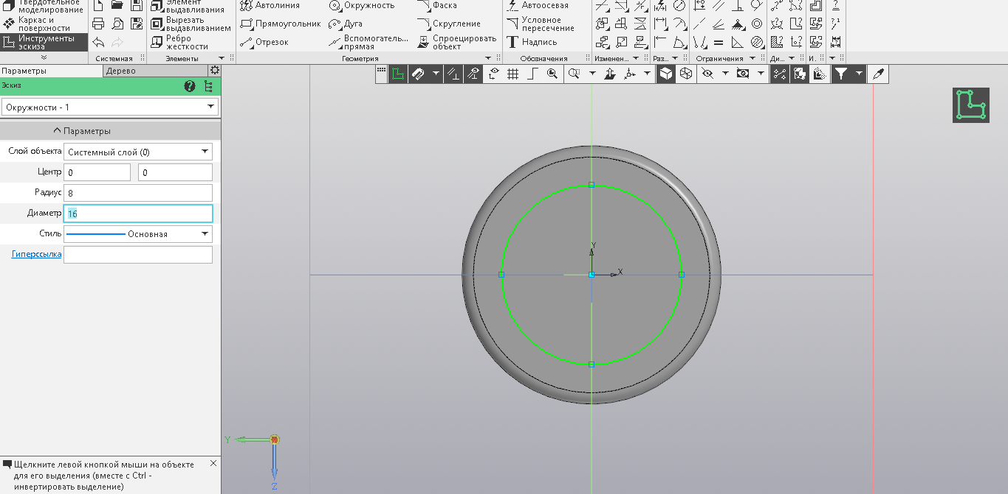

10. Элементом Выдавливания придаём объём новому объекту, во вкладке Параметры Расстояние равно 0,5. Не забываем нажать , и закрываем элемент Выдавливания кнопкой (что бы он не мешал нам на следующем шаге).

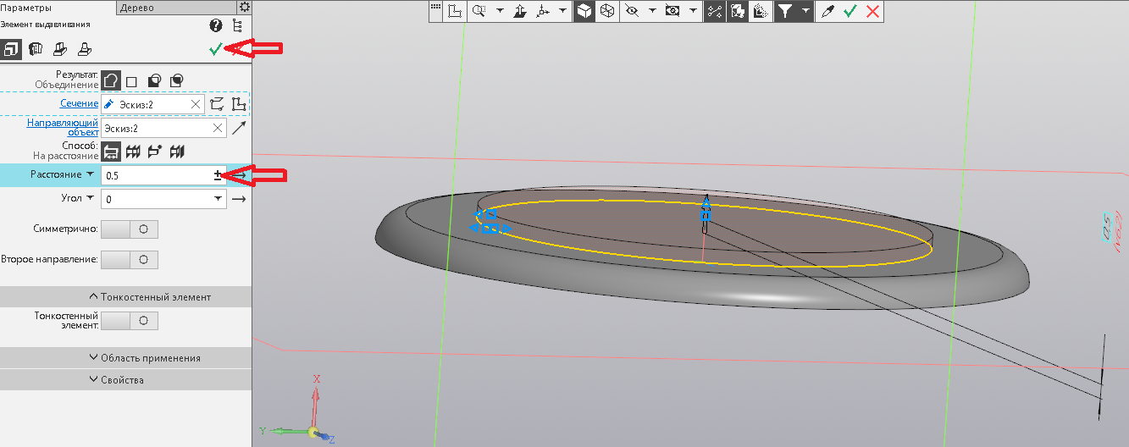

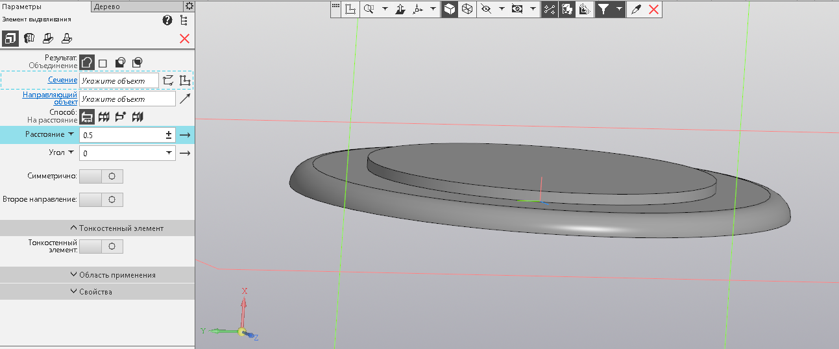

11. При нажатой кнопке Ctrl на клавиатуре левым кликом мыши выделяем верхнюю и боковую стороны окружности (выделяться зеленым цветом), далее применяем элемент Уклон. В Параметрах Угол равен - 78,5.

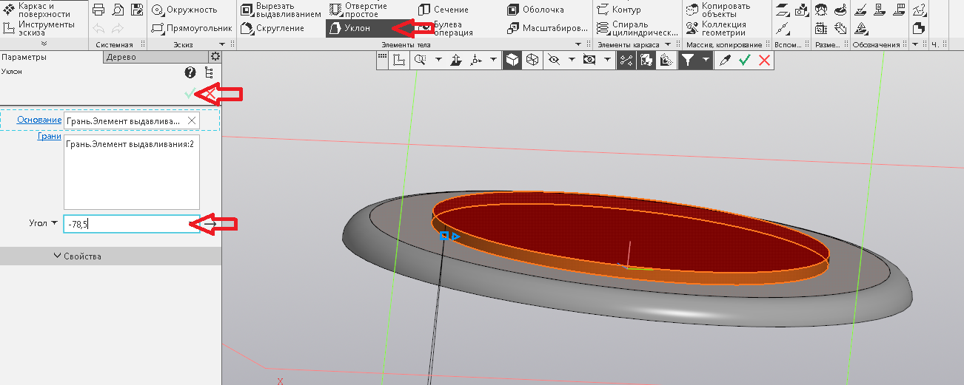

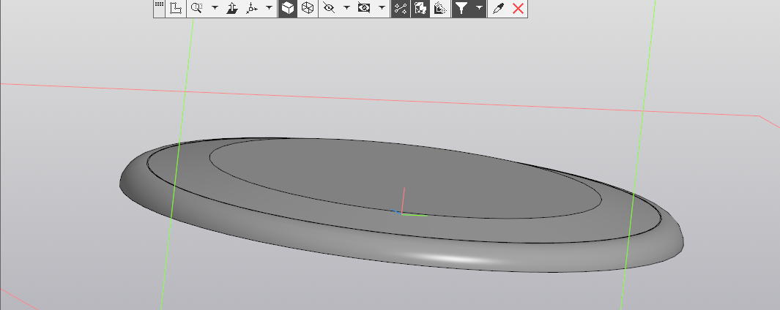

12. И снова создаем Окружность с Диаметром равным 16.

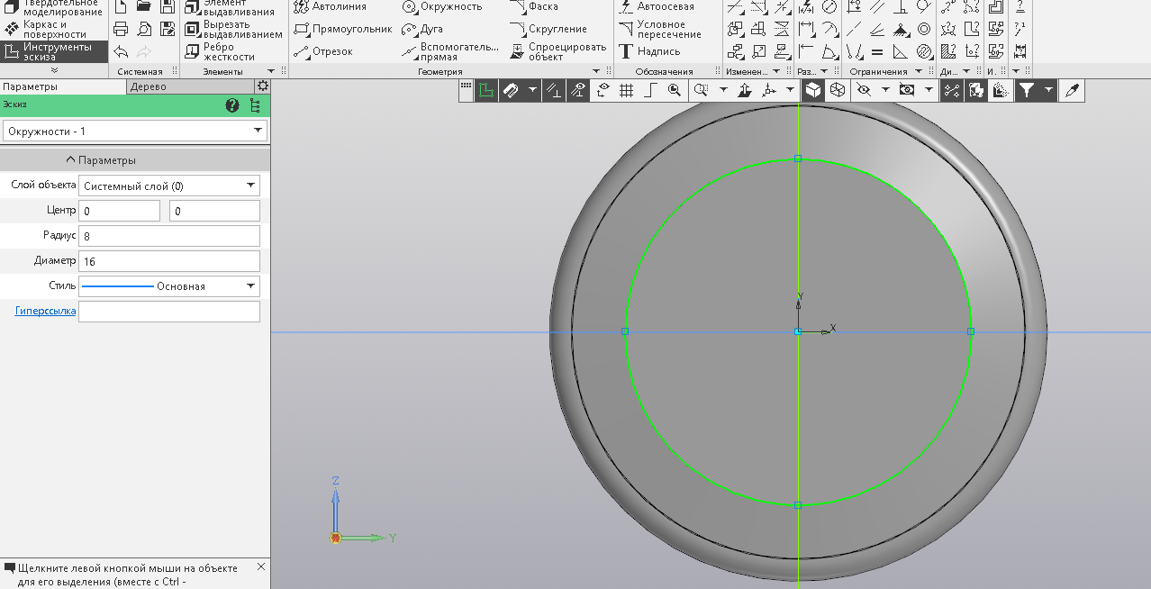

13. Элементом Выдавливания придаём ей объём.
Параметры Расстояние равно 2.

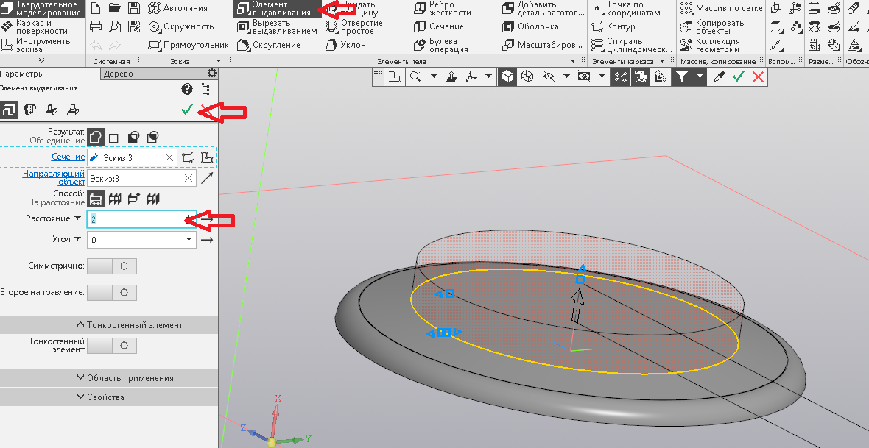

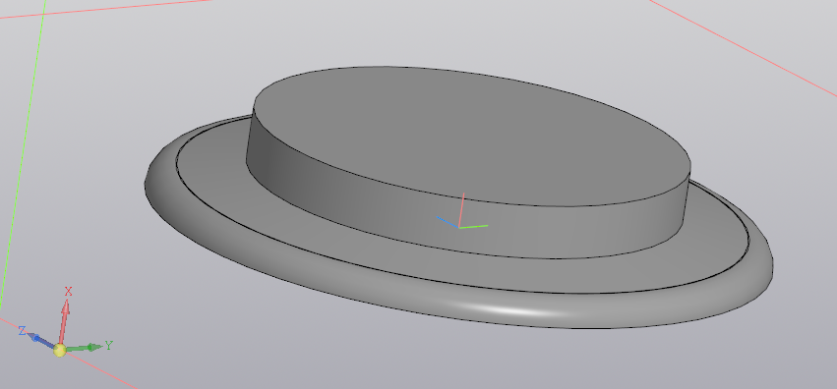

14. А элементом Уклон зададим требуемую кривизну выделив верхнюю и боковую грани окружности.
Параметры Угол равен - 3.

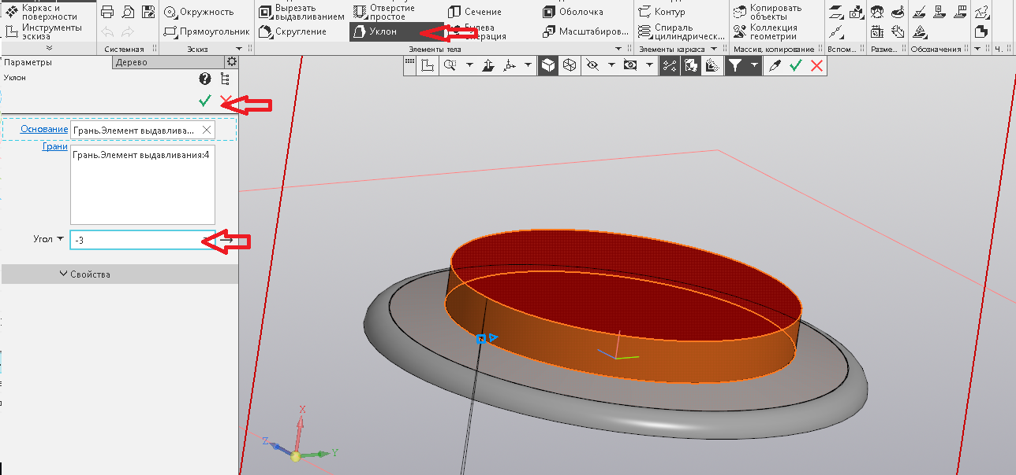

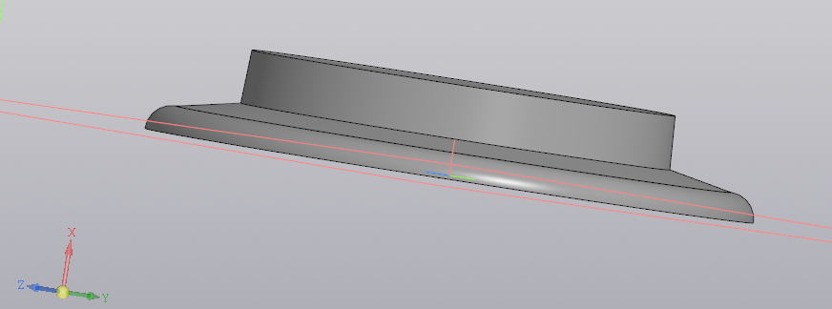

Отлично!!!

15. Опять построим Окружность с Диаметром равным 15.

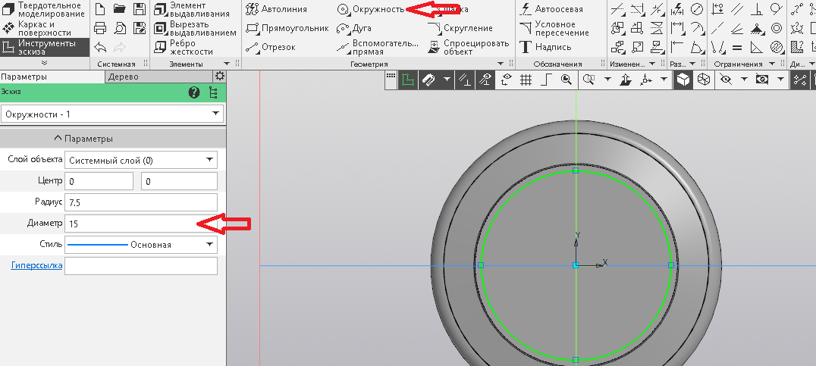

16. Используя элемент Вырезать выдавливанием углубляемся внутрь детали.
В Параметрах: Расстояние равно 1; Угол равен - 56.

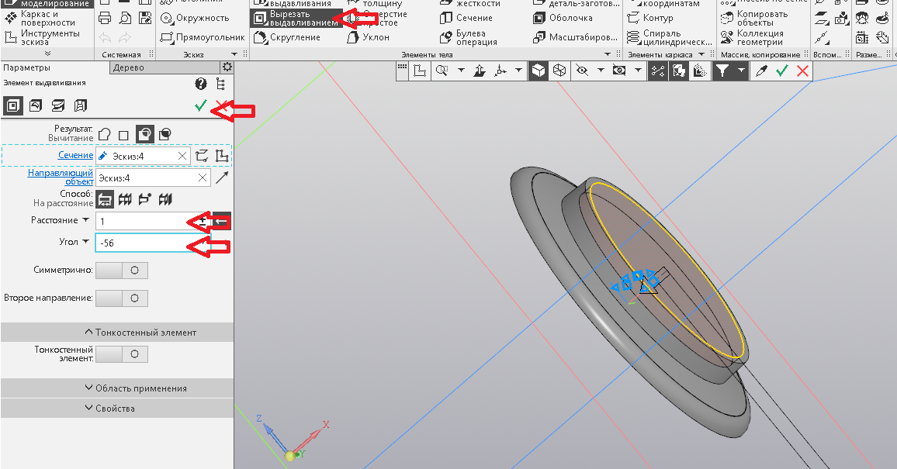
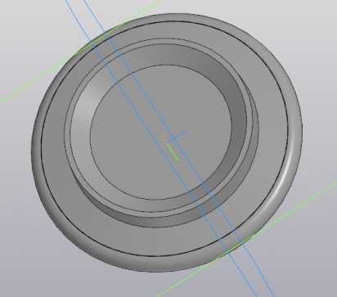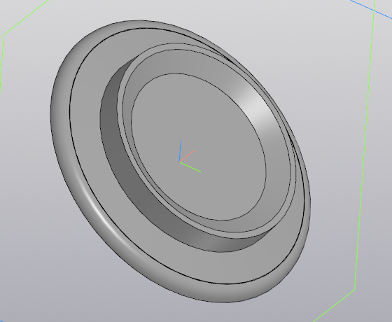

17. И снова строим Окружность с Диаметром равным 5.

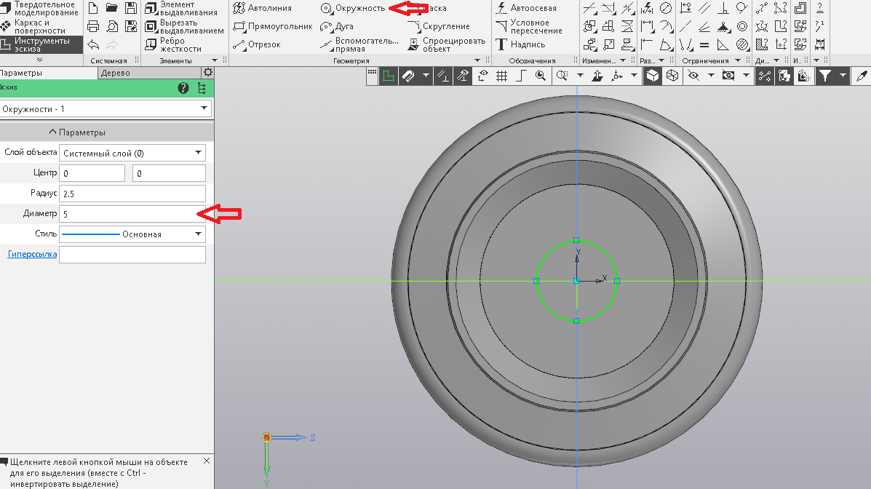

18. Элементом Выдавливания придаём ей объём.
Параметры Расстояние равно 1.

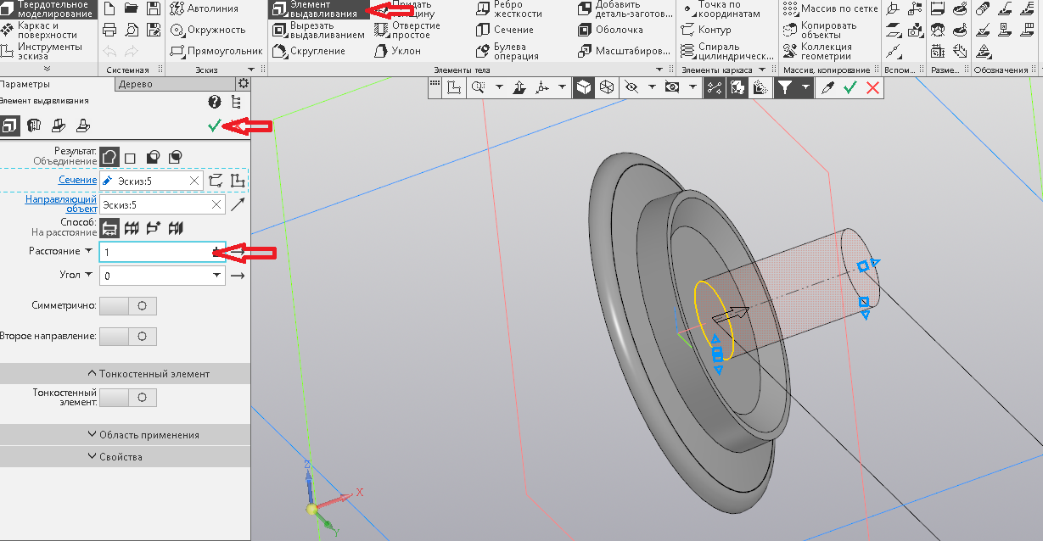
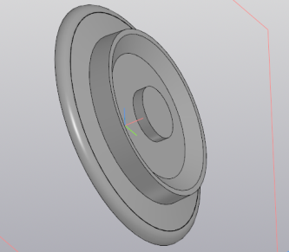

19. Строим Окружность с Диаметром равным 2.

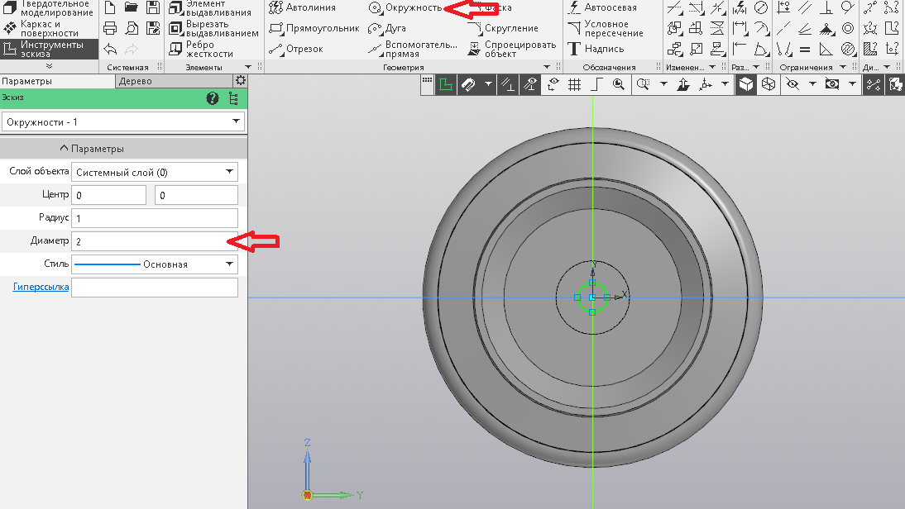

20. Элемент Выдавливание. Параметры Расстояние равно 0,5.

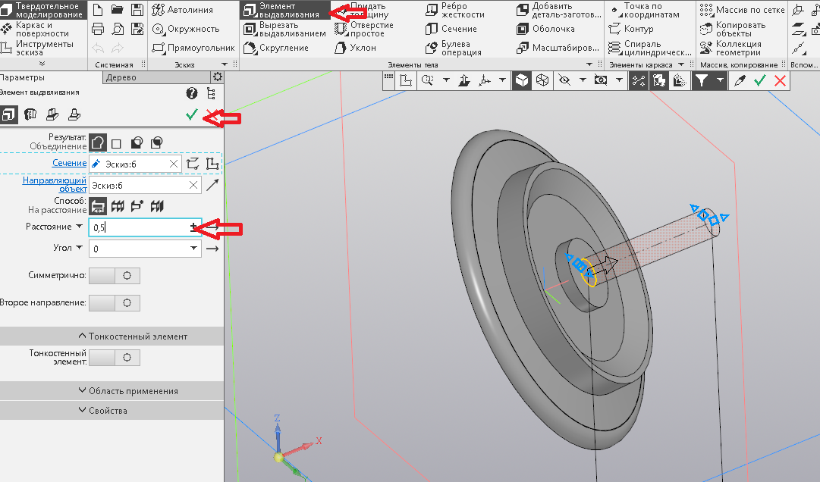
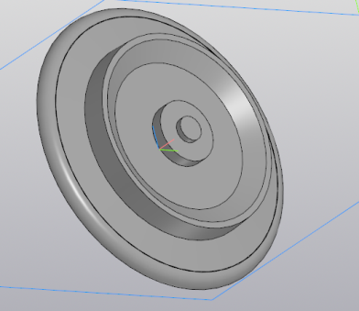

21. Строим Окружность с Диаметром равным 1,9.

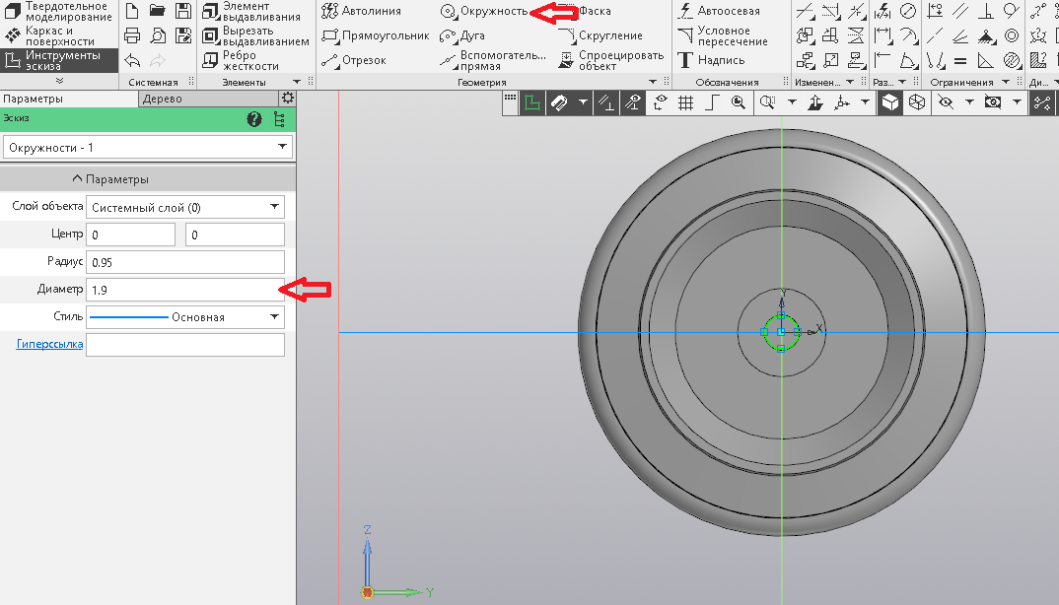

22. Элемент Выдавливание. Параметры Расстояние равно 1, Угол равен - 44.

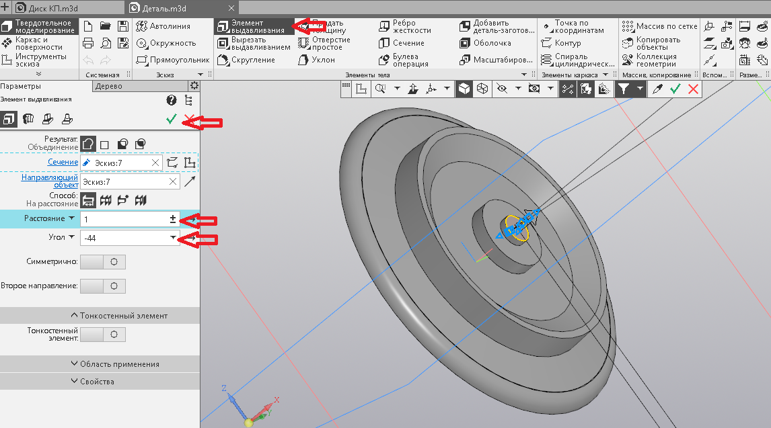
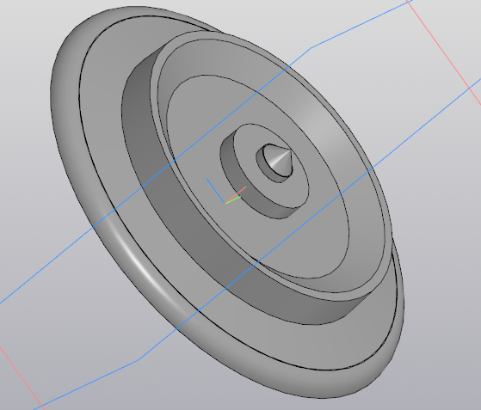

23. Лицевая часть заданной детали готова. Переходим на её оборотную сторону.

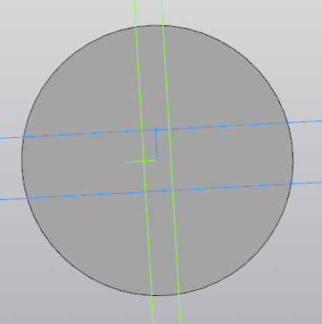

24. И снова «Старая знакомая» Окружность с Диаметром равным 17.

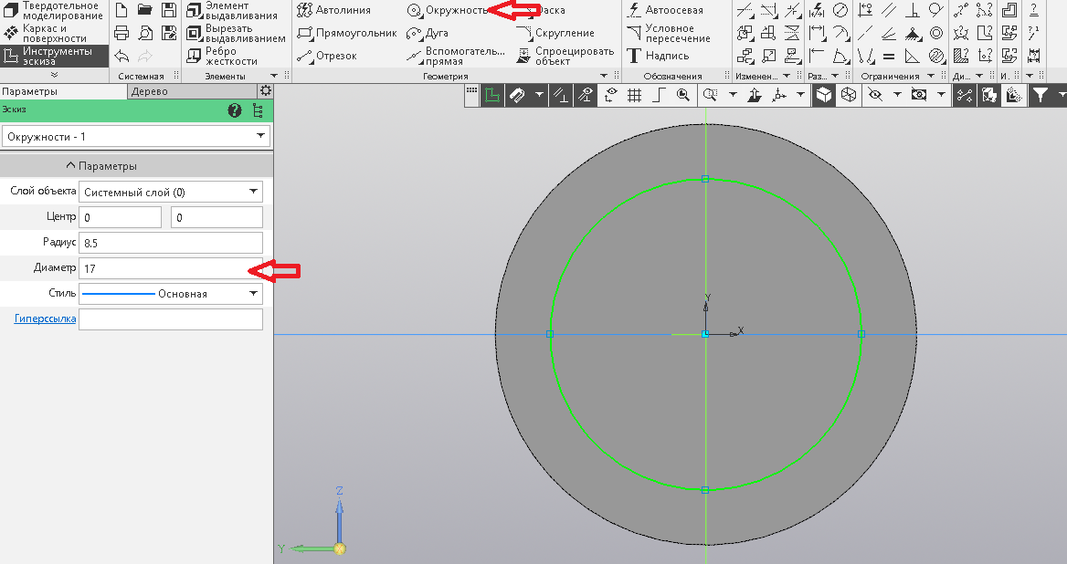

25. Элемент Вырезать выдавливанием.
Параметры: Расстояние равно 1; Угол равен - 56.

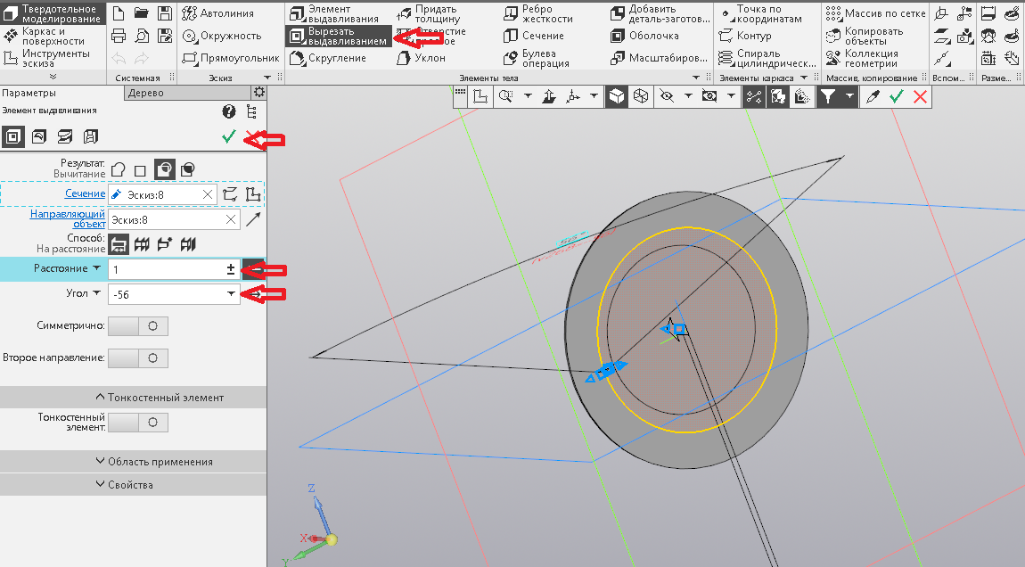

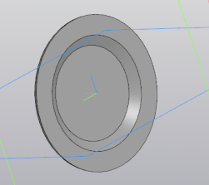

26. Создаём Окружность с Диаметром равным 5.

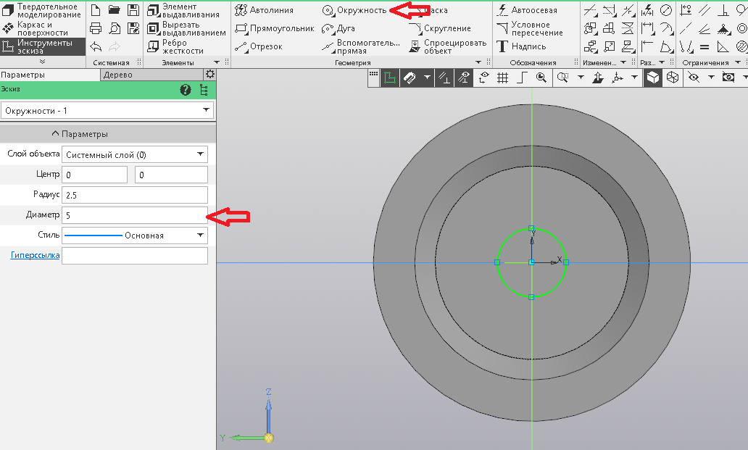

27. Элемент Выдавливание. Параметры Расстояние равно 1.

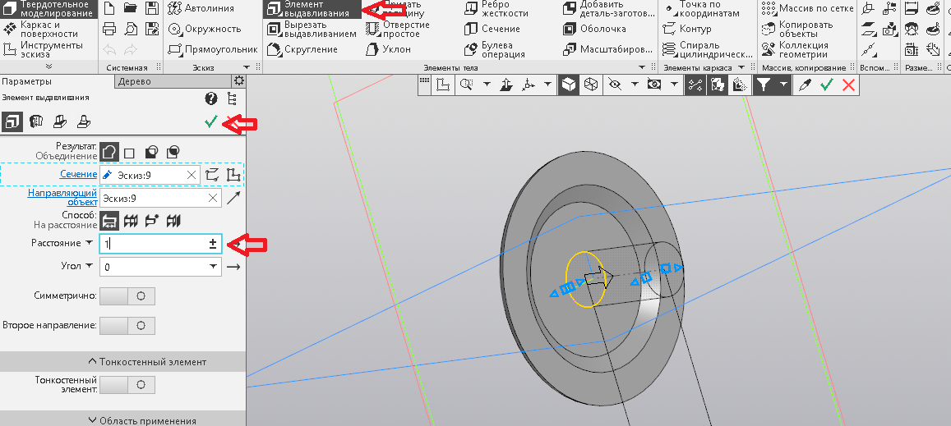

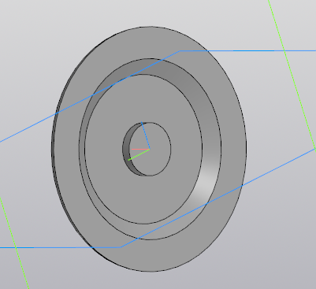

28. Активируем элемент Отверстие простое левым кликом мыши выбираем центр окружности (где будет отверстие) и задаем Параметры: Диаметр равен 2; Расстояние равно 3; Дно плоское . Левым кликом мыши нажимаем на ту окружность в которой надо создать отверстие и применяем элемент кнопкой

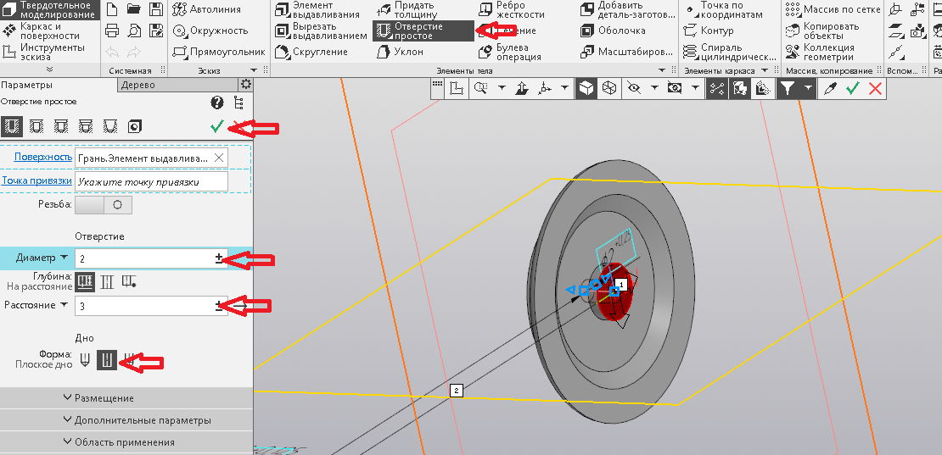
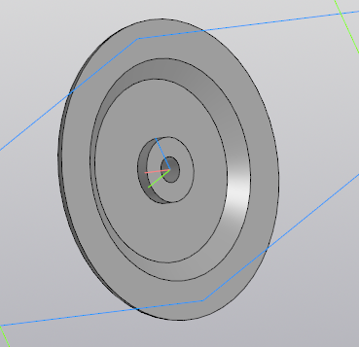

Что бы получить «разрез» модели необходимо применить инструмент Отображать сечение модели . Сечение проводит таким образом, что бы оно проходило по центру детали ось Z.

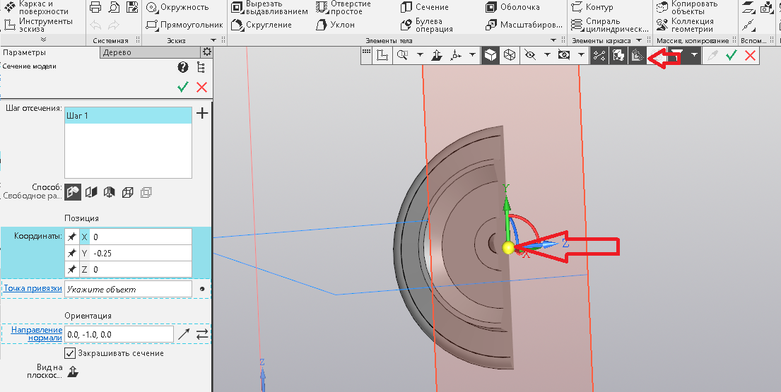
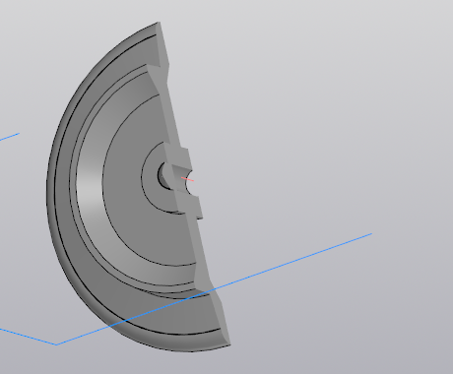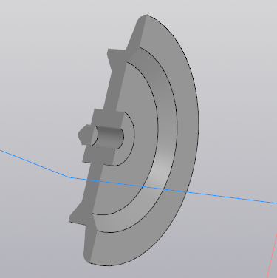

Отображение сечения детали можно убирать путём нажатием кнопки .

Сохраните созданную 3D деталь:
Файл -> Сохранить как … “файл сохранить на Рабочий стол ПК в папку с ФИО конкурсанта (на пример Иванов Иван Иванович)”.

Диск колесной пары готов и сохранен. Осталось выполнить задание Модуля 2 – создать чертёж выполненной 3D детали.

Создание чертежа.

Активируем элемент Создать чертёж по модели .

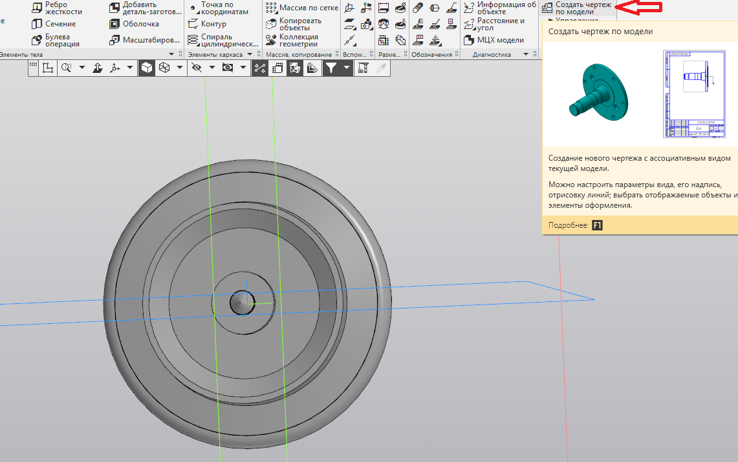

САПР КОМПАС 3D переходит в режим Построения чертежей.

ВАЖНО!!! Перед началом создания чертежа (ввиду малых размеров созданной 3D детали) требуется увеличить масштаб её начертания на листе до 2 : 1, для его активации нажимаем Enter на клавиатуре. Масштаб установлен, и ваша проекция увеличилась в размере.

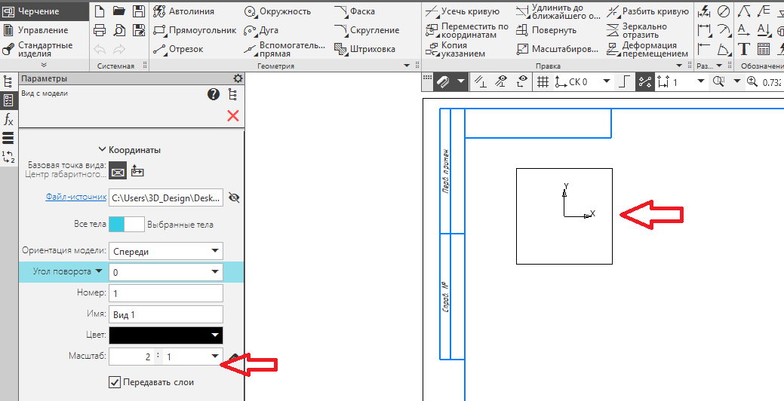

Выбираем месторасположение первой проекции на листе (впоследствии их можно перемещать) и кликаем левой кнопкой мыши для её закрепления.

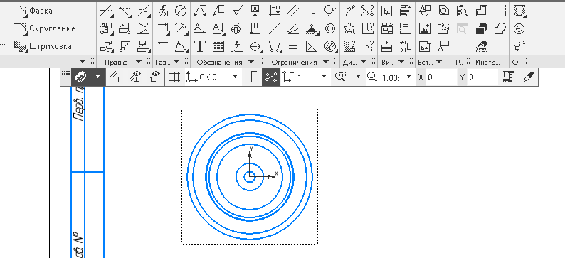

Проекция – готова.
Теперь надо добавить линию сечения нашей детали, используем инструмент Линия разреза/сечения . Кликаем левой кнопкой мыши по верхней и нижней точкам проекции.

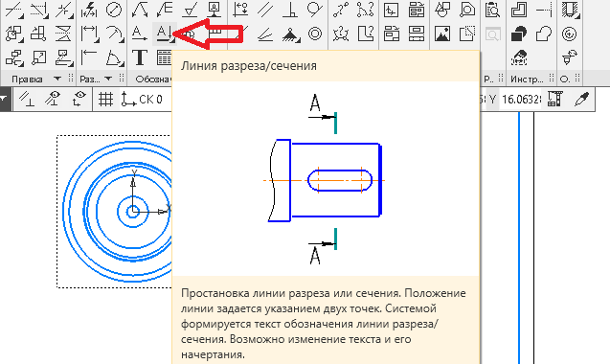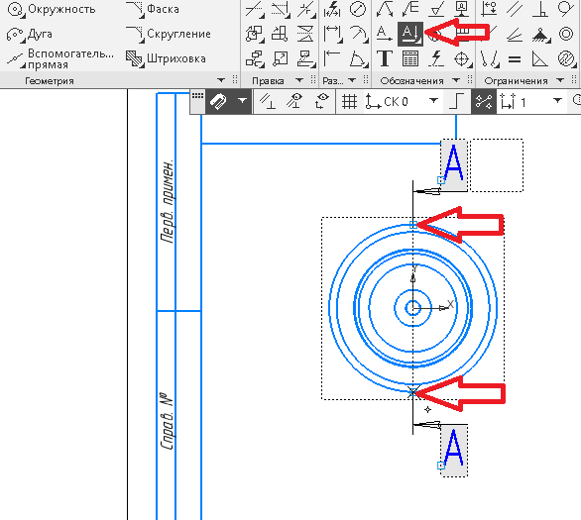

Перемещаем курсор мыши за пределы детали и кликаем левой кнопкой мыши. Далее выбираем место начертания проекции и подтверждаем его ещё одним левым кликом мыши. Проекция с сечением детали готова.

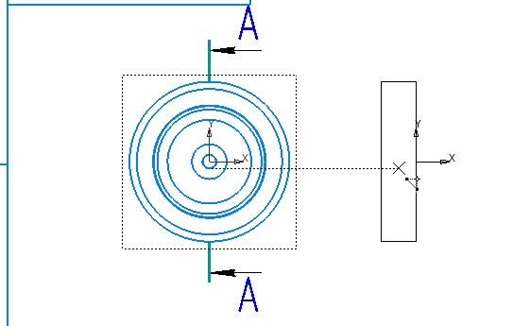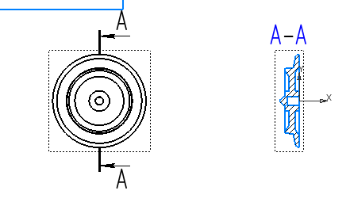

Используем инструмент Проекционный вид (создания последующей проекции детали). Левым кликом мыши по краю детали (устанавливается «Опорная точка») путём перемещения мыши в низ «вытягиваем» проекцию из этой точки.

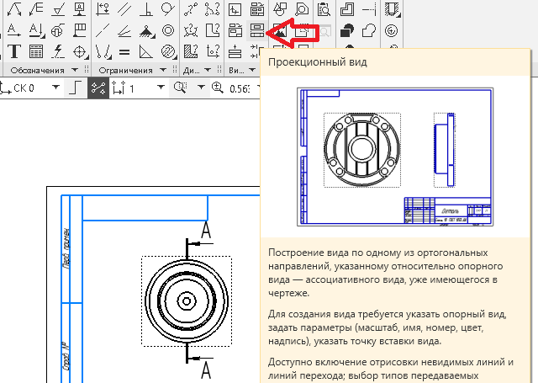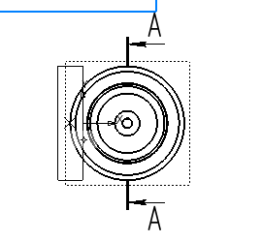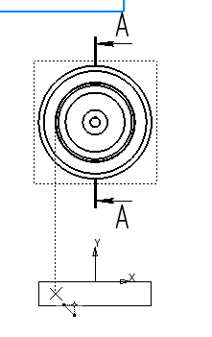

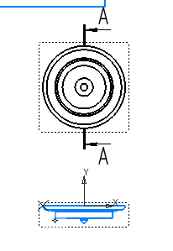

Последняя проекция создаётся выше описанным образом, только «Опорную точку» требуется установить на проекцию, созданной на предыдущем шагу.

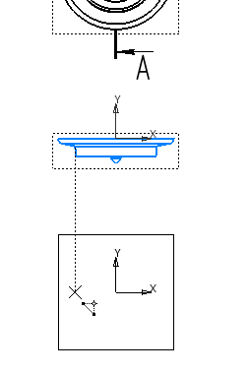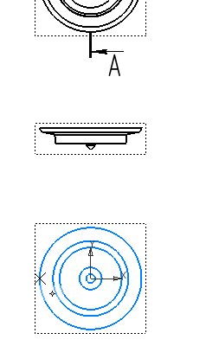

Осталось нанести размеры и работа готова.
Устанавливаем Радиальный размер . Левым кликом мыши по округлению находящемся на сечении проекции и «вытягиваем» её размер. Ещё один левый клик мыши – подтверждает наш выбор.

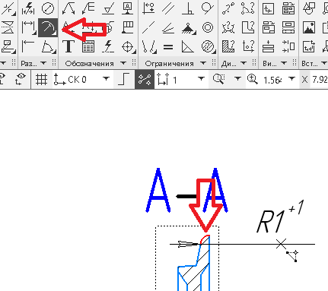

Угловой размер . Левый клик мыши по сторонам образующих угол на сечении проекции и последующее «вытягивание» этого размера.

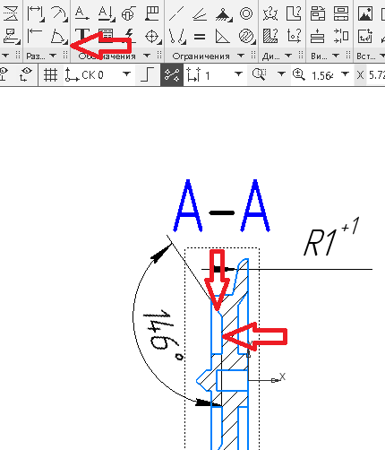

Авторазмер . Левый клик мыши сначала по одной стороне, а потом и по другой стороне необходимого места на чертеже и последующее вытягивание размера.
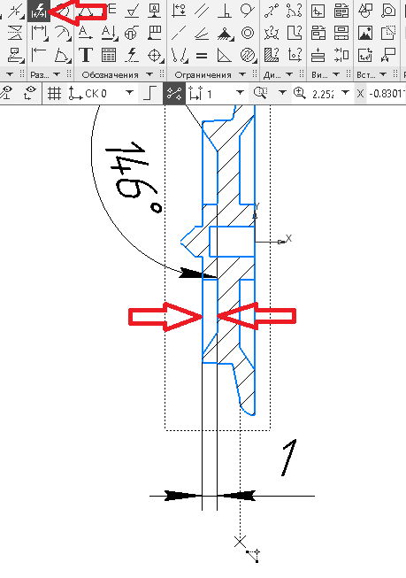
На этом работа окончена. Проверьте, что бы на вашем чертеже были нанесены все размеры, изображенные на чертеже-задании.

